Columnas y filas

Para las columnas se usa la propiedad

Grid-template-rows: ALTURA;



Las dos primeras filas se asigno correctamente su altura pero la tercera como no se asigno se pone por defecto el valor que usa el elemento

Para las columnas se usa la propiedad

Grid-template-colums: Ancho de cada fila;

 grid-template-columns: 90px 50px 120px;

Otras unidades de medida

grid-template-columns: 1fr 2fr 3fr;

grid-template-columns: 2rem 20% 1fr 2fr;

Minimos y Maximos

Sirve para asignar valores mínimos y máximos a las columnas o filas con la propiedad

Grid-template-rows: minmax(mínimo,maximo);

Grid-template-columns: minmax(mínimo,maximo);

grid-template-rows: minmax(100px,auto);

    grid-template-columns: minmax(auto,50%) ;

se puede agregar columnas o filas extra

grid-template-columns: minmax(auto,50%) 1fr 2fr;

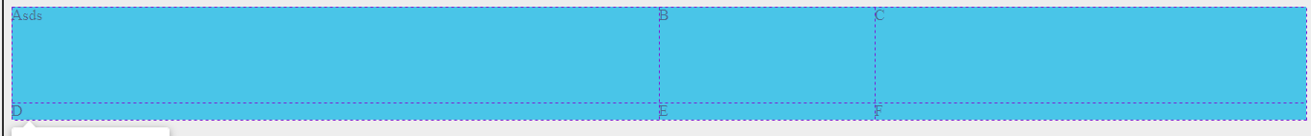

Para repetir dimensiones en filas y columans

grid-template-rows: repeat(2,50px);

    grid-template-columns: repeat(3,1fr);

Espacios entre elementos

Para asignar un espacio en los elementos se usa

En filas

Grid-row-gap: dimension;

grid-row-gap: 20px;

En columnas

grid-column-gap: 10px;

Tambien se pude usar la propiedad

Grid-gap: fila columna;

grid-gap: 20px 10px;